Горіла сосна, палала / Horila sosna, palala
Галичина

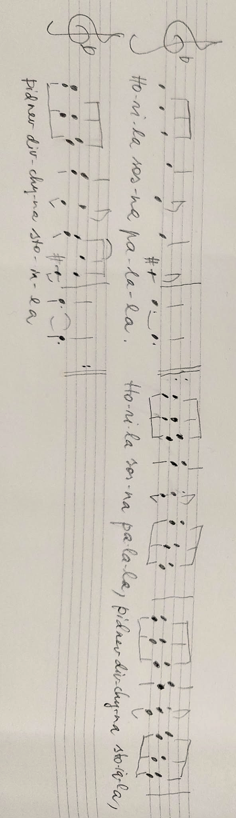

Горіла сосна, палала.  під нев дівчина стояла.  Під нев дівчина стояла,  русяву косу чесала.  Ой, коси, коси, ви мої.  довго служили ви мені.  Довго служили ви мені,  більше служить не будете.  Більше служить не будете,  під білий вінок підете.  Під білий вінок, під вінок.  більш не підеш ти у танок.  Під білий вінок з кінцями,  більш не підеш ти з хлопцями.  Горіла сосна смерека,  сподобав хлопець здалека.  Сподобав хлопець тай навік.  тепер вже він мій чоловік. | Horila sosna, palala,  pid nev divchyna stoi͡ala.  Pid nev divchyna stoi͡ala,  rusiavu kosu chesala.  Oi, kosy, kosy, vy moi,  dovho sluzhyly vy meni.  Dovho sluzhyly vy meni,  bilʹshe sluzhyt´ ne budete.  Bilʹshe sluzhytʹ ne budete,  pid bilyi vinok pidete.  Pid bilyi vinok, pid vinok,  bilʹsh ne pidesh ty u tanok.  Pid bilyi vinok z kintsiamy,  bilʹsh ne pidesh ty z khloptsiamy.  Horila sosna smereka,  spodovav khlopets zdaleka.  Spodovav khlopets tai navik,  teper vzhe vin mii cholovik. | Põles mänd, leegitses,  selle all seisis neiu.  Selle all seisis neiu,  kammis oma heledat juustepatsi.  Oh, juuksed, juuksed, mu omad,  kaua te olete mind teeninud.  Kaua te olete mind teeninud,  rohkem ei teeni te mind.  Rohkem ei teeni te mind,  lähete valge pärja alla.  Valge pärja alla, pärja alla,  enam ei lähe sa tantsule.  Valge pärja alla koos otstega,  enam ei lähe sa poistega.  Põles mänd ja kuusk,  meeldis poiss kaugelt.  Meeldis poiss ja igaveseks,  nüüd on ta minu mees.

https://www.youtube.com/watch?v=9tQCdYpo7hg
Фольклористи відзначають, що палаюча сосна в цій пісні символізує дівоцтво, а вогонь — весілля, прощання з дівоцтвом та спогадами про безтурботне минуле.
Folkloristid arvavad, et põlev mänd selles laulus sümboliseerib neiupõlve, aga tuli — pulmi, hüvastijättu neiupõlvega ning mälestusi muretust minevikust.

